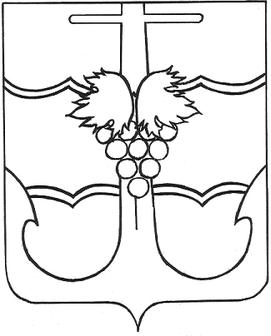

СОВЕТ МУНИЦИПАЛЬНОГО ОБРАЗОВАНИЯ
ТЕМРЮКСКИЙ РАЙОН

РЕШЕНИЕ № ____

________ сессия VII созыва

«____» ______ 2025 года г. Темрюк

О внесении изменений в решение LXXIII сессии Совета муниципального образования Темрюкский район VII созыва от 28 января 2025 г. № 724 «Об утверждении Положения «О конкурсе на замещение вакантной должности муниципальной службы муниципального образования Темрюкский район»

В соответствии с Положением о муниципальных правовых актах муниципального образования Темрюкский район, утвержденным решением XLIX сессии Совета муниципального образования Темрюкский районV созыва от 22 марта 2013 г. № 498 и Указом Президента РФ от 1 февраля 2005 г. № 112 «О конкурсе на замещение вакантной должности государственной гражданской службы Российской Федерации», а также в целях обеспечения конституционного права граждан Российской Федерации на равный доступ к муниципальной службе муниципального образования Темрюкский район Совет муниципального образования Темрюкский район р е ш и л:
- Внести в решение LXXIII сессии Совета муниципального образования Темрюкский район VII созыва от 28 января 2025 г. № 724 «Об утверждении Положения «О конкурсе на замещение вакантной должности муниципальной службы муниципального образования Темрюкский район» следующие изменения:
- подпункт «ж» пункта 3.3 раздела 3 приложения к решению исключить;
- в наименовании, по тексту решения слова «муниципальное образование Темрюкский район» в соответствующих падежах заменить словами «муниципальное образование Темрюкский муниципальный район Краснодарского края» в соответствующих падежах.
- Официально опубликовать настоящее решение на официальном сайте муниципального образования Темрюкский район в информационно-телекоммуникационной сети «Интернет».
3. Решение «О внесении изменений в решение LXXIII сессии Совета муниципального образования Темрюкский район VII созыва от 28 января 2025 г. № 724 «Об утверждении Положения «О конкурсе на замещение вакантной должности муниципальной службы муниципального образования Темрюкский район» вступает в силу после его официального обнародования путем официального опубликования.

Глава муниципального образования  Темрюкский район  ________________Ф.В. Бабенков  «__» ____________ 2025 г. |  | Председатель Совета  муниципального образования  Темрюкский район  _______________С.И. Чмулева  «__» ____________ 2025 г.
____________________________________________________________________
Проект внесен:
Глава муниципального образования
Темрюкский район Ф.В. Бабенков

Проект подготовлен:
Исполняющий обязанности
заместителя главы
муниципального образования
Темрюкский район Л.Е. Черная

Составитель проекта:
Отдел муниципальной
службы и кадровой работы
Начальник отдела Е.М. Кашлева

Проект согласован:
Заместитель главы
муниципального образования
Темрюкский район С.А. Мануйлова

Начальник отдела
юридического обеспечения О.В. Пастернак

